HATA DÜZELTME İŞLEMLERİ ÖZET KLAVUZU

2012 yılında envanter girişi sırasında, hesapların muhasabeyle tuttuturulduğu halde ve yılsonuda kapatılmış olduğu halde, sehven yanlış girilen taşınırların örneğin miktar, özellik, marka, fiiyatıvb gibi nedenlerle nasıl düzeltileceğine dair çok sayıda mesaj gelmektedir.
Düzeltmeler sadece 2013 yılı içindir, 2012 yılı envanter girişlerindeki model marka miktar özellik birim fiyatı gibi hataların düzeltilmesi için kullanılacaktır. yani bu düzeltmeleri yapmak için yeniden 2012 yi yılsonunu açtırmaya gerek yoktur, mümkün de değildir.
DİKKAT! Hata düzeltme İşlemine başlanabilmesi için öncelikle harcama yetkilisinden “hesaplardaki miktar, tutar ve kod hatalarının düzeltilmesi” ne yönelik ön izin onayı alınacak ve işlemlere bu onaya dayanılarak başlanacaktır.
1- Miktar da Hatalı Girişlerin Düzeltilmesi
Taşınır malzemenin miktarının girişinde hata yaptıysak “sayım tutanağı oluştur” bölümüne gelip “otomatik tamamla” butonuna basıyoruz.
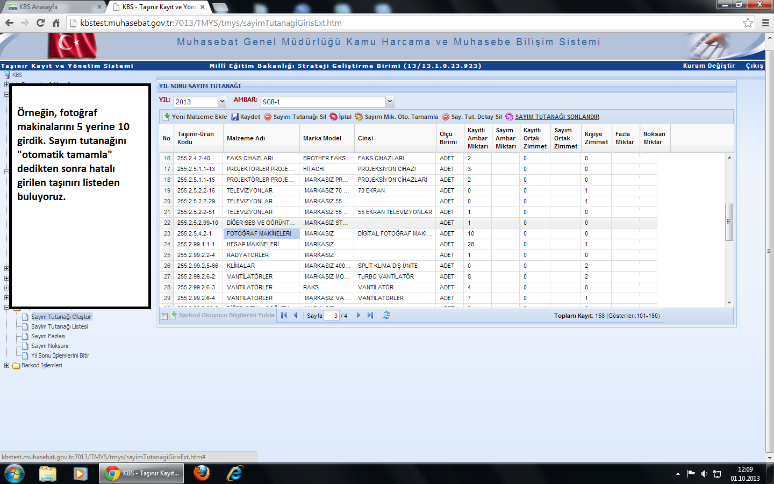
Daha sonra hatalı girişi yapılan taşınırı seçip “sayım ambar miktarı” bölümüne çıkışı yapılması gereken miktarı yazıyoruz. Örneğin 5 adet girmemiz gereken taşınırı 5 adet fazlasıyla 10 adet olarak girdik.5 tane fazlayı çıkmak istiyoruz.

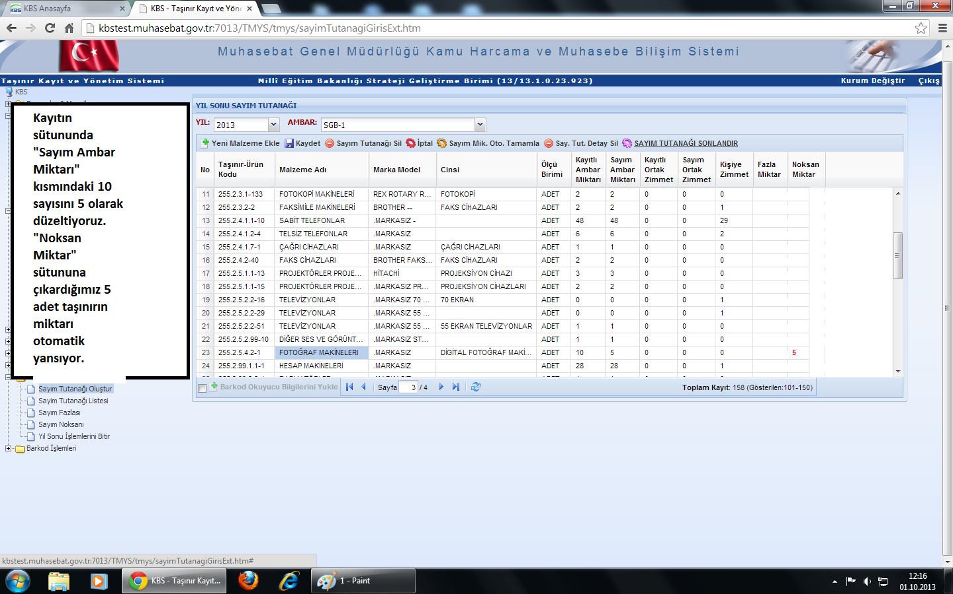
Sayım ambar miktarı bölümüne ambarımızda olması gereken miktarı, yani 5 adedi yazıyoruz. Varsa diğer ürünlerde de aynı şekilde ambarda olması gereken miktarı yazıp “kaydet” tuşuna basıyor ve sayım tutanağını sonlandır diyoruz.

Sayım tutanağı listesi bölümünde raporlar kısmından bir önceki işlemin sonucunu görebiliriz. 10 adet taşınırın fazla girilen 5 adedi sayım noksanı bölümünde gözüküyor.

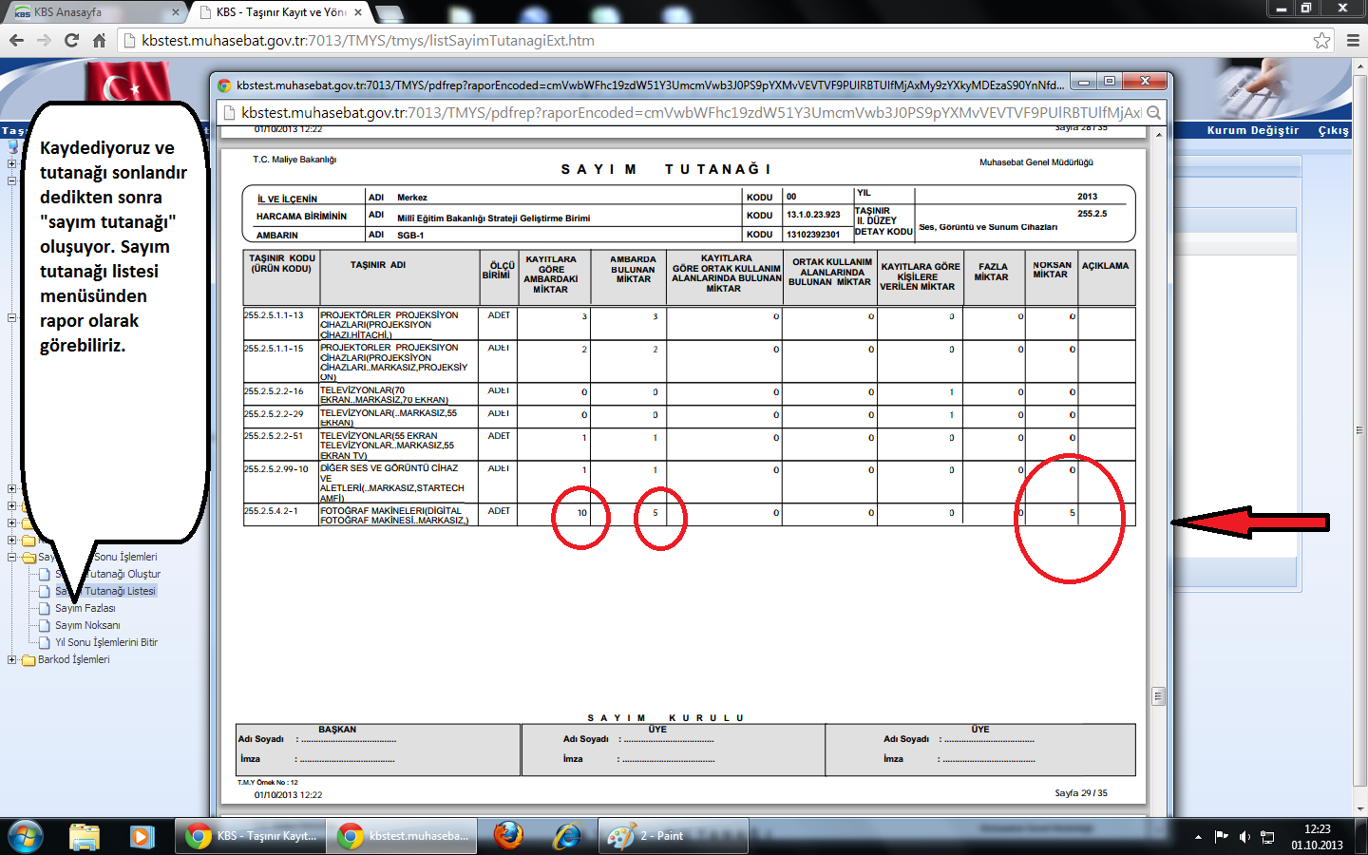

Daha sonra “Sayım noksanı” menüsüne gelip “kayıttan düşme nedeni” penceresine tıklayıp açılan yerde “Diğer” seçeneğini işaretledikten sonra gelen yeni penceredeki alana “Fazla girilenin çıkışı” yazıyoruz ve bu ürüne ait sicil no’larını seçiyoruz. Kayıttan düşme teklif onay tutanağını oluşturmak için KDTO butonuna basıyoruz ve gelen yeni sayfada TİF oluştur butonuna basıp işlemimizi tamamlıyoruz.

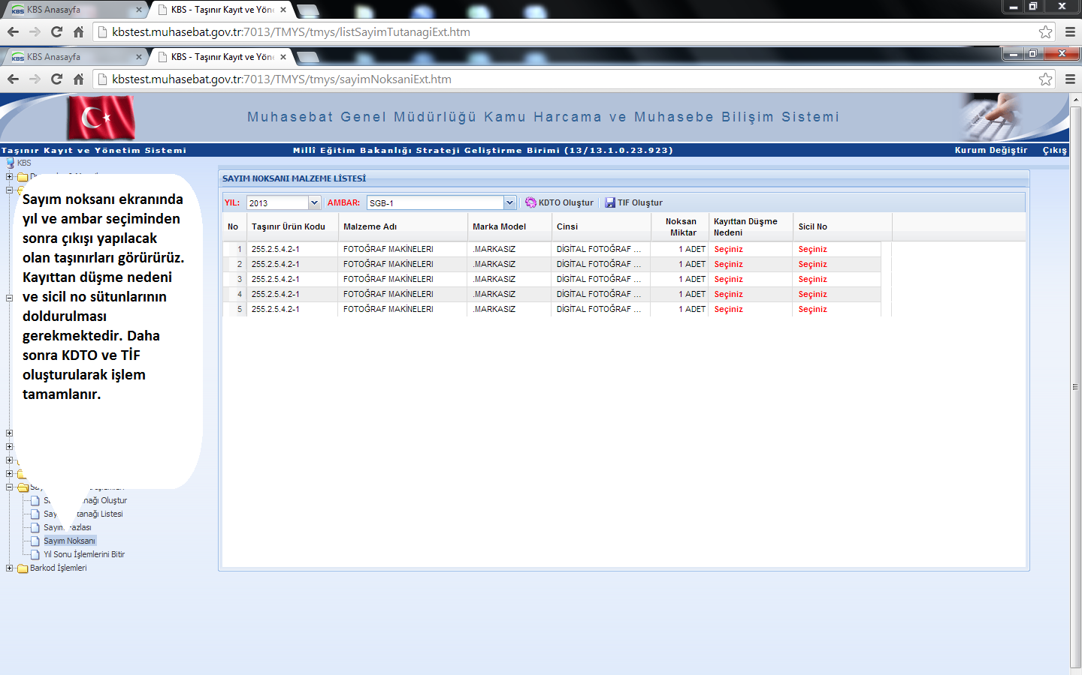

Sayım noksanı/fazlası TİF leri HYS ye gönderilecek ancak, Maliye bakanlığı Muhasebat genel Müdürlüğünün HYS kılavuzunda belirtildiği gibi bu TİF ler HYS de otomatik muhasebeleşmediği için, bu TİFlerin bir çıktısı alınıp muhasebeye verilerek saymanlık tarafından manuel MİF düzenlenerek kayıtlara alınması sağlanacaktır. Ayrıca KDTO da belirtilen hususlar sehven yapılan işleri kapsadığından limitlere bakılmaksızın Harcama Yetkilisi tarafından onaylanacaktır.

2- Fiyat ve Özelliklerde Hatalı Girişlerin Düzeltilmesi
Fiyatında ve özelliklerinde hata yaptığımız taşınır kayıtları için hem çıkış hem de giriş yapmamız gerekiyor.
Markasız ve hatalı fiyatı olan taşınırımızın kaydını düzeltmek için sayım tutanağı oluştur bölümüne gelip otomatik tamamla diyoruz. Hatalı kaydedilen taşınırımıza ilişkin satırı bulup “sayım ambar miktarı” bölümüne (Elimizde gerçekte böyle özellik veya markasız ya da bu fiyattan bir mal olmadığı için)-0- yazıyoruz. Bu işlemin amacı hatalı marka, özellik veya fiyattan girilen taşınırların kayıtlardan çıkarılmasıdır.
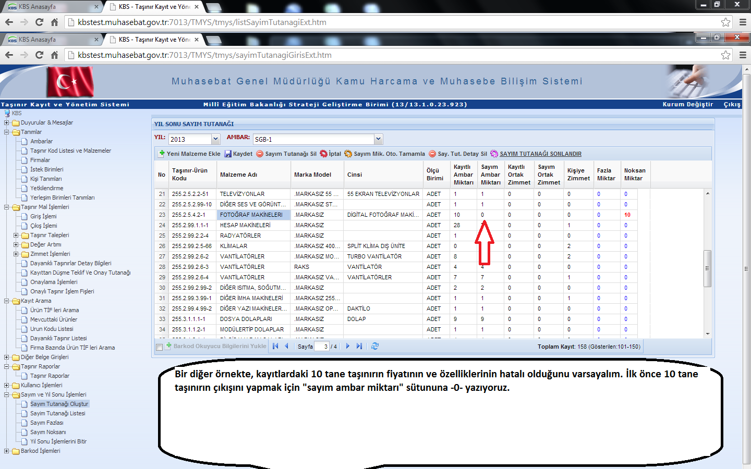
Hatalı girilen taşınırı noksan gösterdikten sonra, aynı miktarda doğru marka, model, özellik veya fiyattaki taşınırı giriş yapmamız gerekiyor. Burada dikkat edilmesi gereken husus taşınır miktarında değişiklik olmaması, düşülen miktar kadar taşınırın doğru tanımlarla ve fiyatlarla girilmesidir.
Bilindiği gibi TKYS sisteminde taşınır girişi için taşınırın önce tanımlanması gerekiyor. Girişi yapılacak taşınır daha önceden tanımlanmış, ancak sayım tutanağında yok ise “yeni malzeme ekle” butonu kullanılarak açılan listeden seçilerek sayım tutanağının alt kısmına gelmesi sağlanır. Ancak “yeni malzeme ekle” kısmında tanımı daha önceden yapılmamış bir taşınırı sayım fazlası olarak girmek istiyorsak bu noktada yapmamız gereken; “yeni malzeme ekle” botonuyla geldiğimiz ekranda “yeni malzeme tanımla” butonunu seçerek taşınırı tanımlayabilirsiniz. (malzeme tanımlamasının daha detaylı nasıl yapılacağı konusunda TKYS kullanım kılavuzuna bakınız)

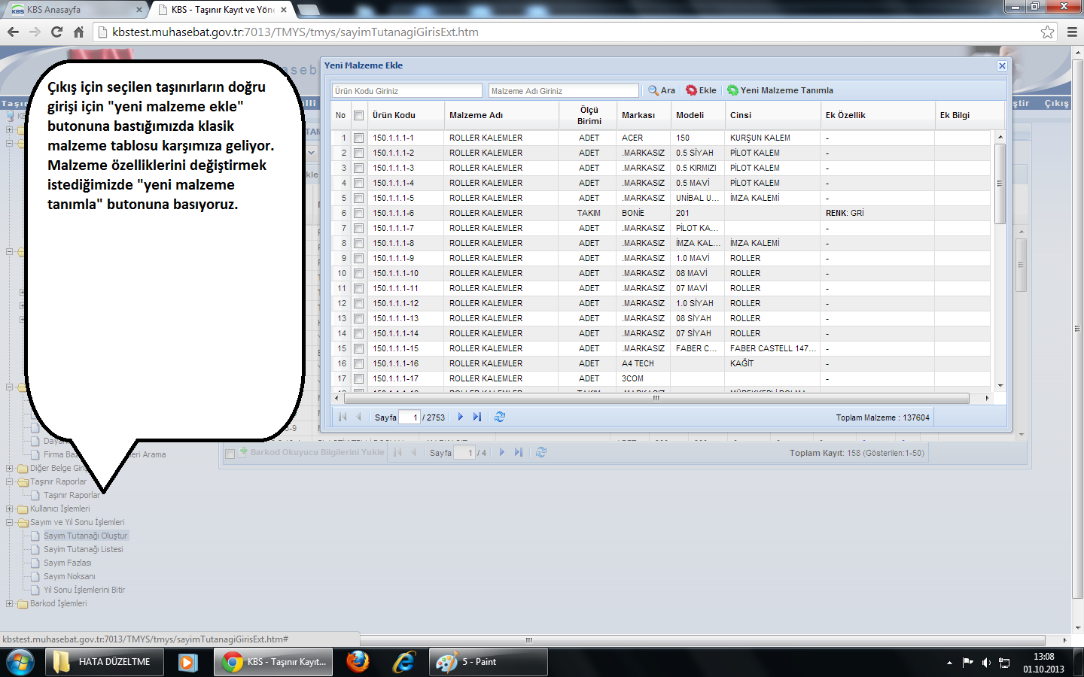

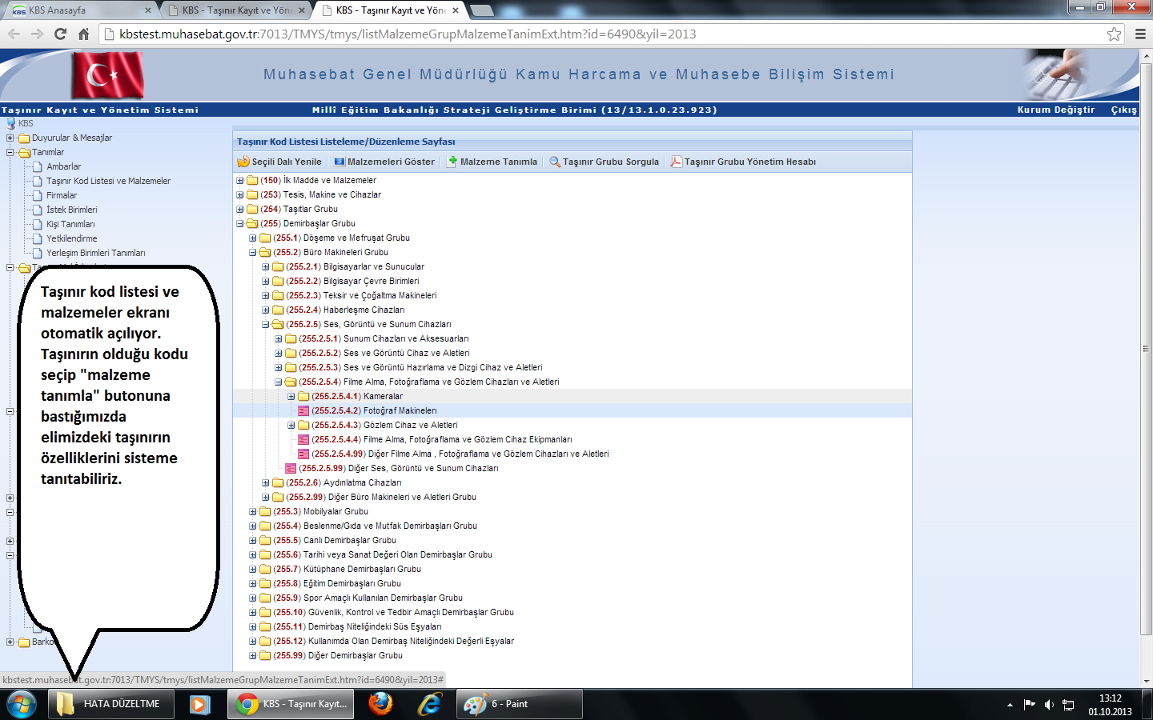
“Malzeme ekle” butonuna bastığımız zaman taşınır kod listesi ve malzemeleri ekranı açılır.
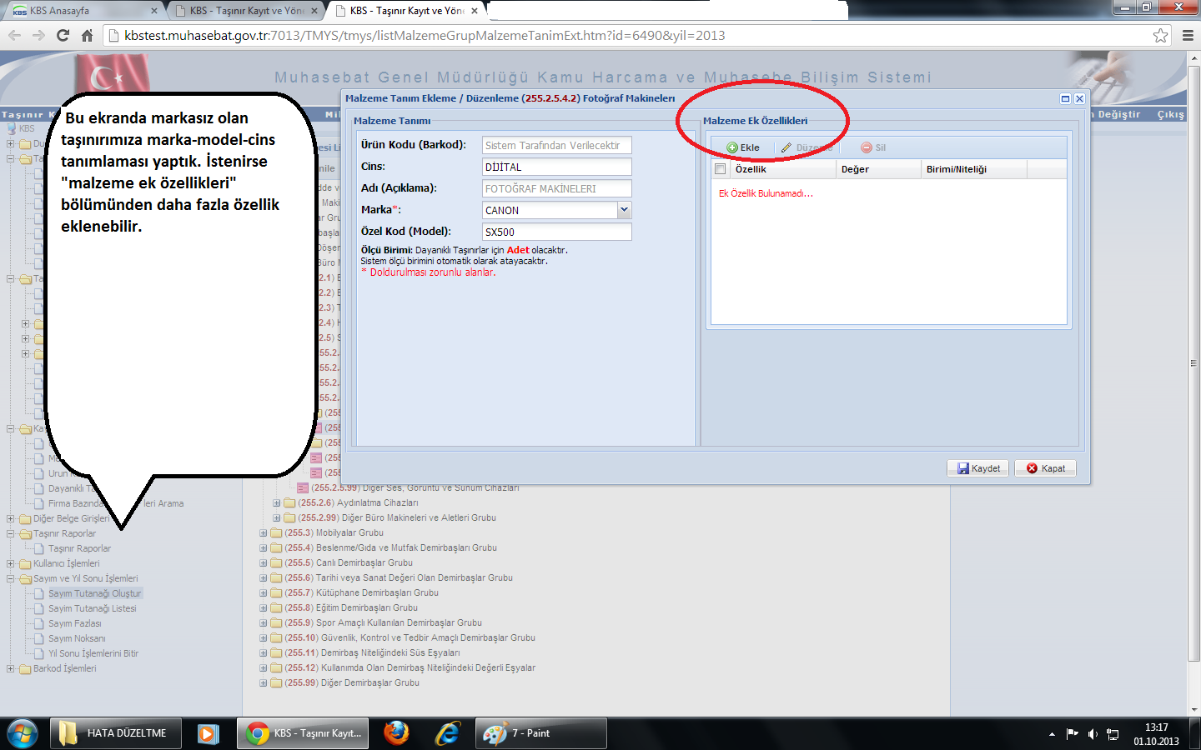

Bu bölümünden taşınırımızın kodunu seçip “malzeme tanımla” butonuna basıyoruz. Örnek resimde olduğu gibi cins-model-marka veya “malzeme ek özellikleri” diğer özellikleri ekliyoruz. “Kaydet” butonuna bastığımız zaman bu ekran kapanır. (Eğer malzememiz zaten tanımlıysa tanımlama yapmaya gerek yoktur. )

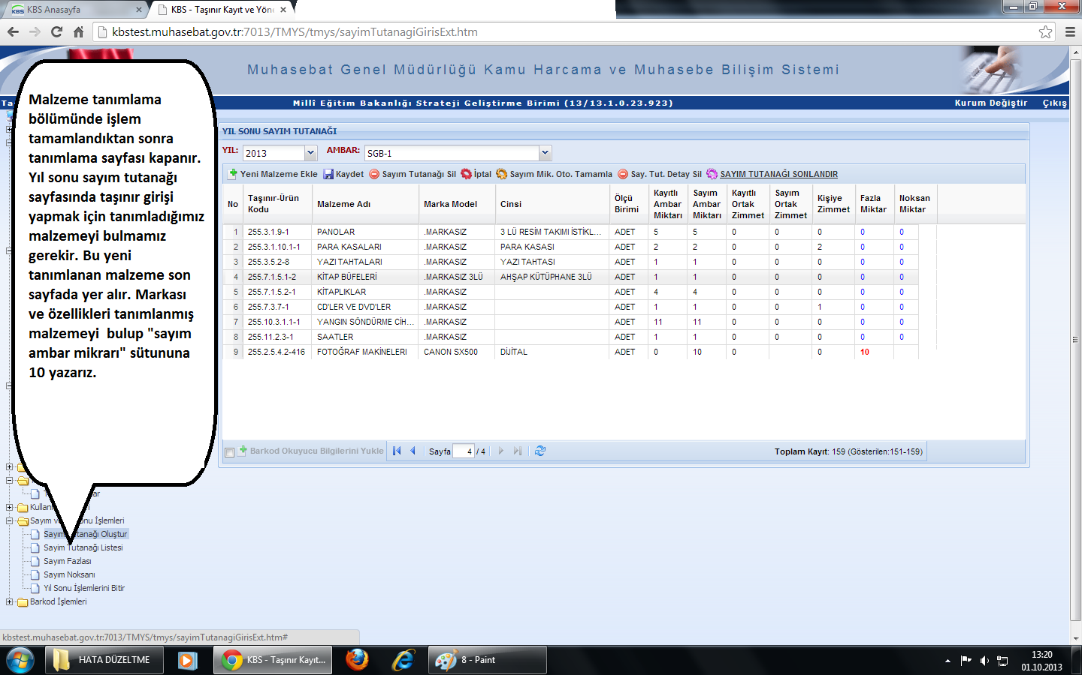
Yeni tanımladığımız malzeme sayfanın son satırında yer alır. Bu malzemenin karşısında bulunan “sayım ambar miktarı” bölümüne girişi yapılacak malzeme adedi yazılır. “Kaydet” e basılır ve “sayım tutanağı sonlandır” butonuyla tutanak oluşturulur. Görüldüğü gibi aynı tutanakta; aynı ekran üzerinden hatalı taşınırın/taşınırların çıkışına esas noksanlar ve yine aynı ekrandan doğru taşınırın/ taşınırların girişine esas fazlalar gösterilmiştir.
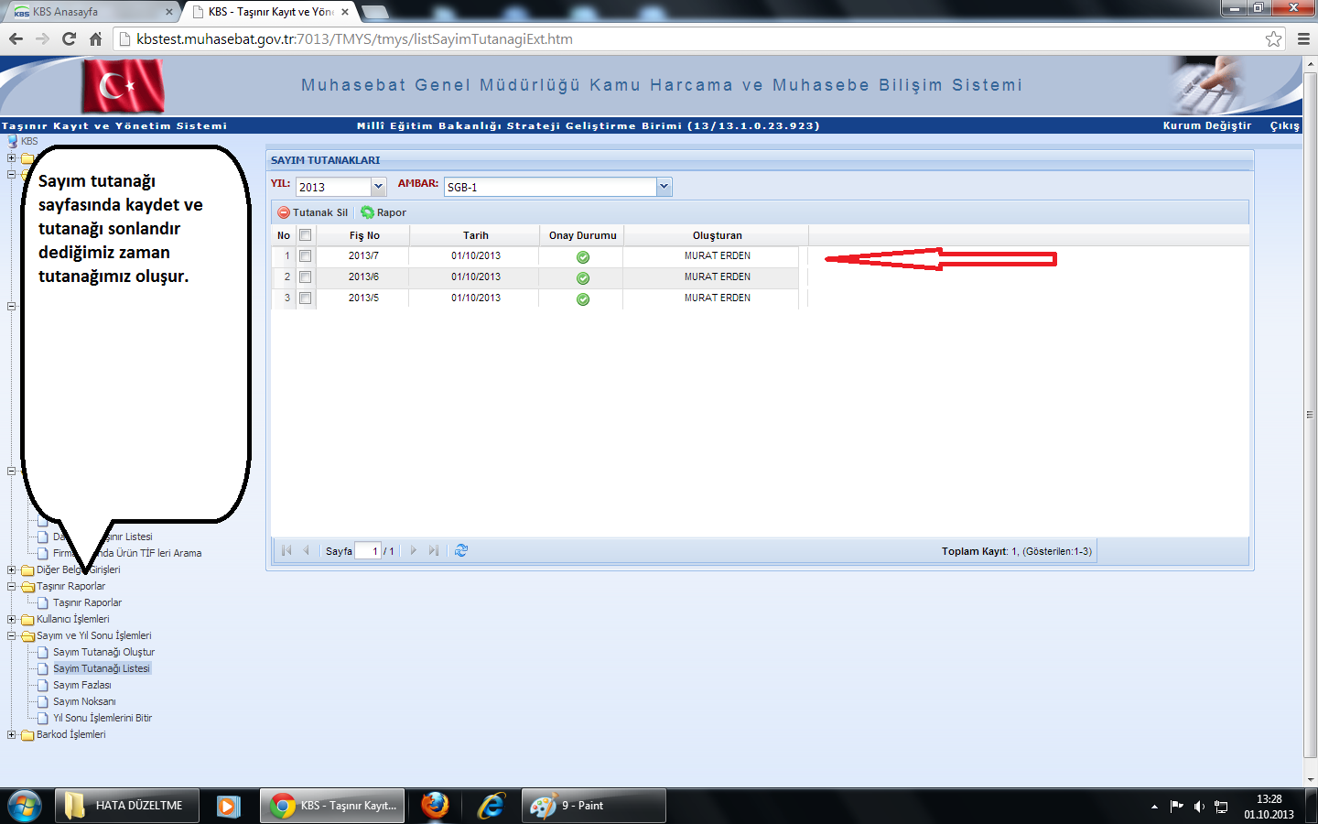

Bundan sonraki işlem; “sayım fazlası” ve “sayım noksanı” menülerine gelip, sayım tutanağında noksan ve fazla gösterilen ürünlerin giriş ve çıkış TİF lerinin oluşturulmasıdır.

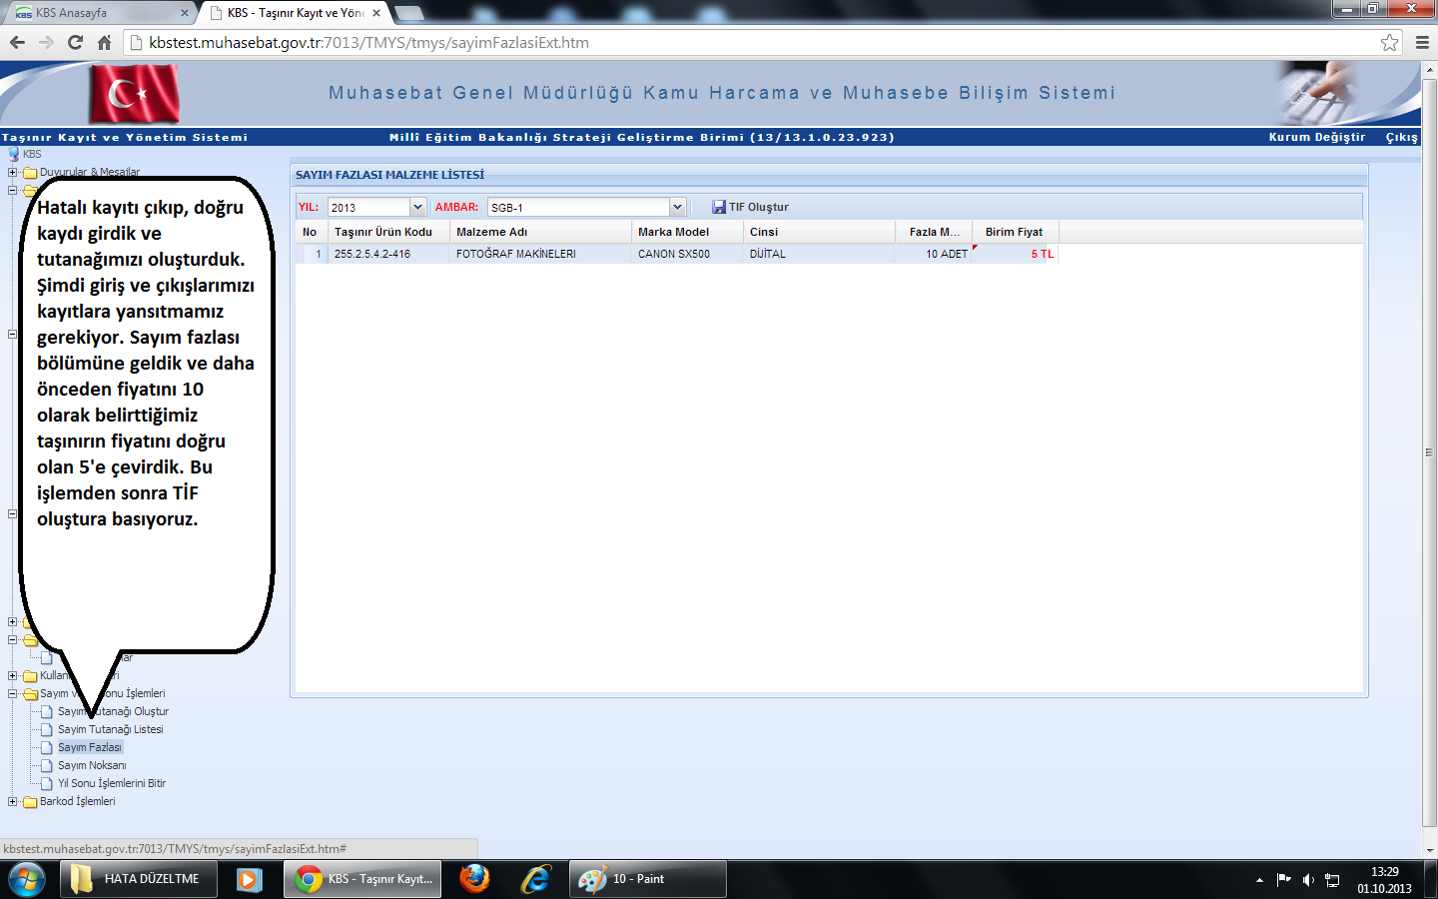
Sayım fazlası kısmında malzemenin fiyatı girilir. Örneğin daha önce 10 TL birim fiyatı varken şimdi 5 yazdık. TİF oluştur dediğimiz zaman kayıt otomatikman onaylı tifler bölümüne düşer. Sayım fazlasıyla malzeme girişi normal bir giriş işlemi (satın alma-bağış-devir alma)yapılmış gibi düşünülebilir. Malzeme kayıtlarımıza girer.

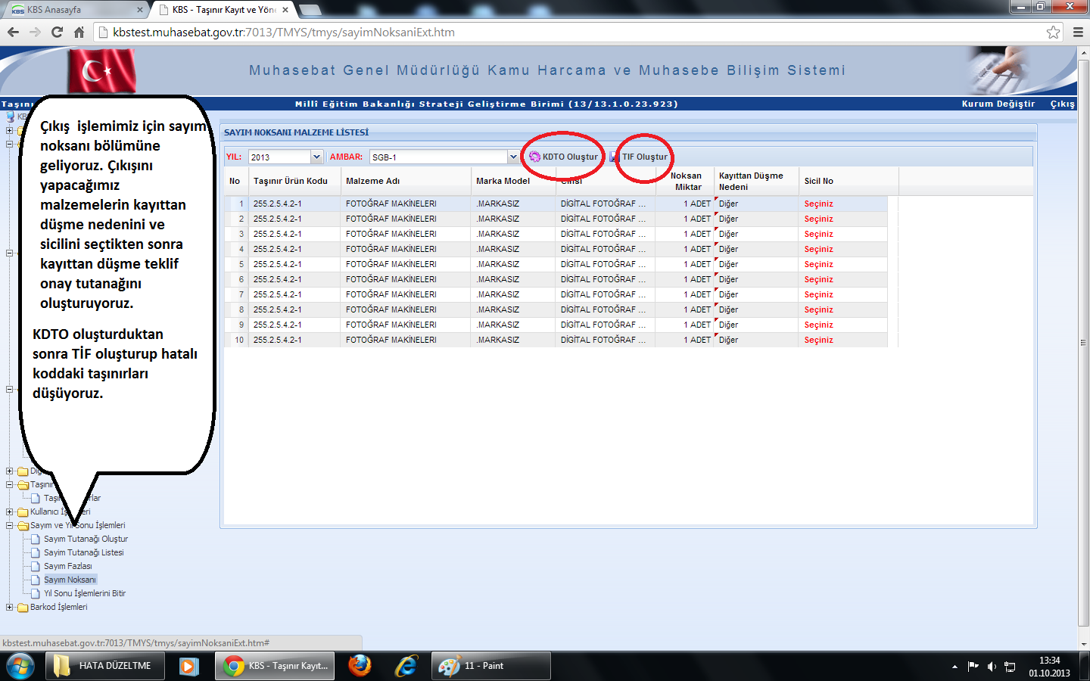
Sayım noksanı bölümüne gelip kayıttan düşme nedenini yazıp, sicil no’larını seçip “KDTO oluştur” butonuna basılır ve TİF oluştur denilerek işlem tamamlanır. Malzemenin çıkışı yapılmıştır.
Ancak, hatalı giriş nedeniyle aynı miktar ve değerde taşınır kayıtlardan çıkarılacak, doğru kayıtlara girilecek ise; önce “sayım noksanları” nda çıkışı yapılacak ürünlerin çıkışı yapılarak çıkış tif indeki toplam değeri görülür, sonra “sayım fazlası” kısmına gelinerek girişi yapılacak ürünlerin fiyatı girilir. bu fiyat (her kalem mal için ayrı ayrı olmak üzere) = çıkış fişi toplam tutarı/ girişi yapılacak mal miktarı hesabıyla ortalama fiyat olarak bulunur. Örneğin; 255.1.2.1.2.2 den düşülen 3 adet taşınırın çıkış değeri toplamı (175,00+278,95+ 361,70=) 815,65 TL, 255.2.2.3.1.1 den düşülen 4 adet taşınırın toplam değeri (1865,75+2107,50+885,45+393,00=)5251,70 TL se: doğru koda ve tanıma girilecek birinci ürün ortalama fiyatı (815,65 / 3 =) 271,883333; ikinci ürün ortalama fiyatı (5251,70 /4) =1312,925000 TL dir.

